Аренда декораций в стилистике «Назад в 90-е».
В 1991 году СССР перестал существовать, а бывшие союзные республики стали жить своей независимой жизнью. Образ жизни людей тоже значительно изменился. Вызывающий стиль 90-х годов остается одной из наиболее ярких страниц истории. Данный период в России – это хаос стилистических направлений. Изменить себя мечтал каждый житель постсоветского пространства. Подражание западным тенденциям и смешение стилей присутствовало во многочисленных деталях быта и внешнего облика людей. Наравне с этим, мебель и интерьеры общественных заведений оставались в основном советскими, храня в себе наследие СССР.
Наши инсталляции и декорации «Назад в 90-е» помогут почувствовать легкую ностальгию по стилистике этого времени, напомнят вам, как это было.
- Инсталляция «Качалка». Имитация тренажерного зала в стилистике 90-х, включает в себя тренажер с бутафорской штангой, настоящую гирю советского образца, плакаты и ростовые фигуры кумиров 90-х и другую тематическую атрибутику.

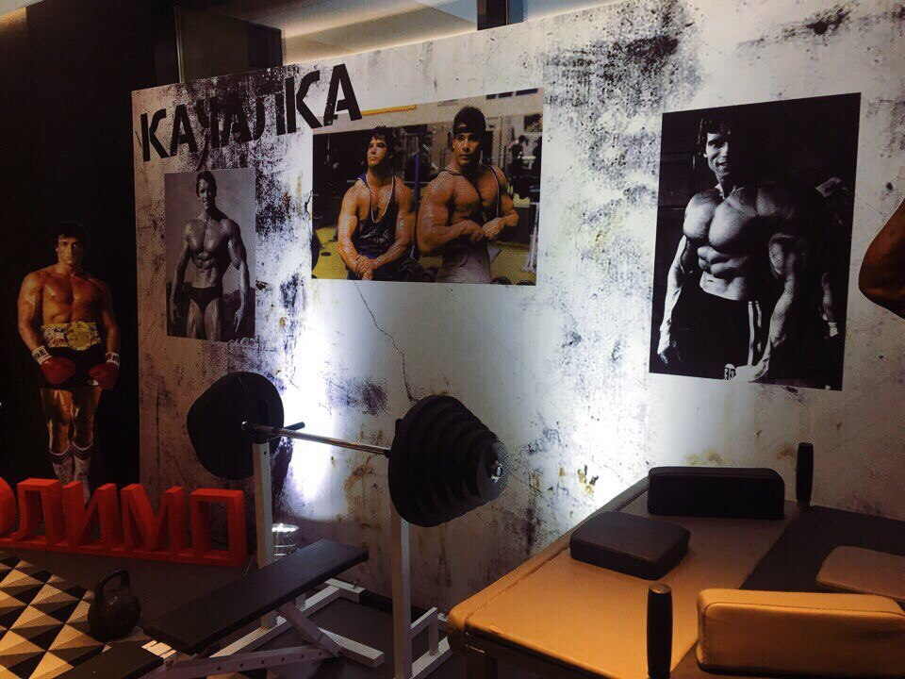

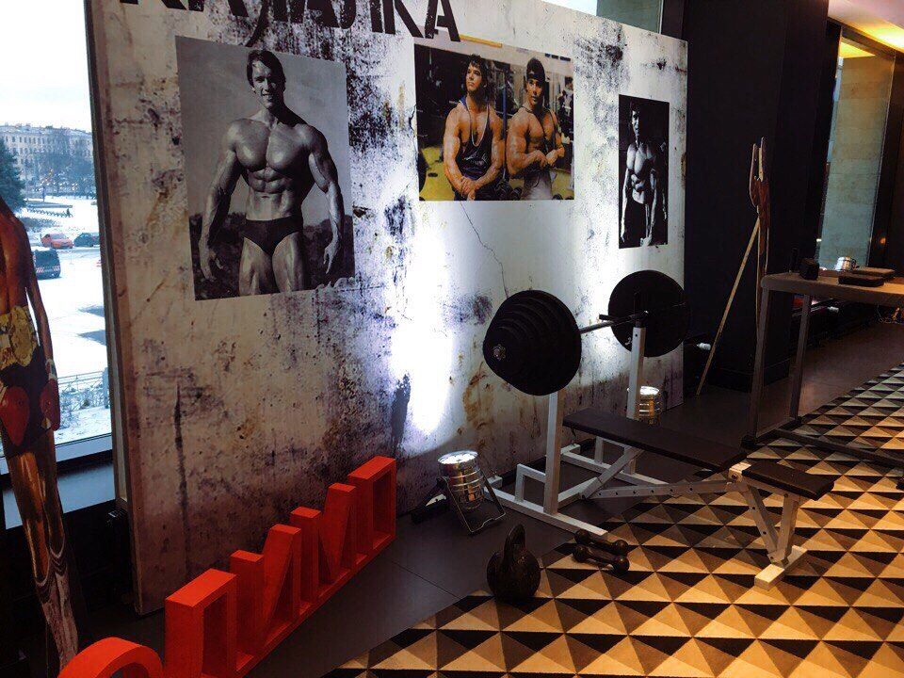
Цена аренды – 20000 рублей.

- Инсталляция «Сенной рынок». Погрузит в атмосферу всем известного «Сенного рынка» в историческом центре Петербурга - места сосредоточения совершенно особой городской культуры.

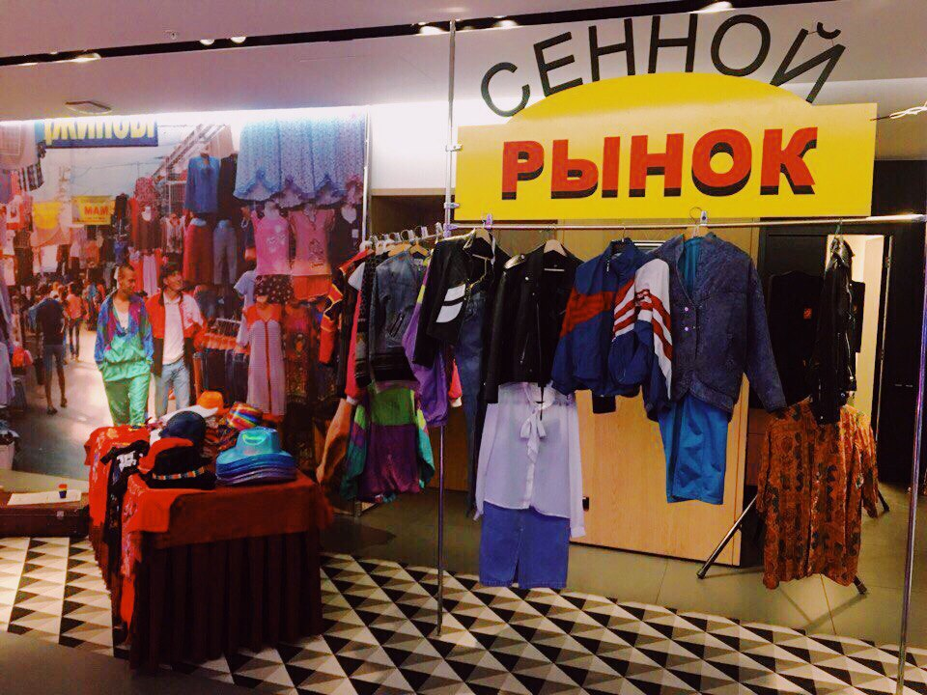
Цена аренды – 30000 рублей.

- Инсталляция «Салон Burda moden». Бурда - первый из западных журналов, который начал продаваться в СССР открыто, с полиграфией, радикально отличавшейся от советских изданий. Образы из журнала зачастую использовались в индустрии красоты.

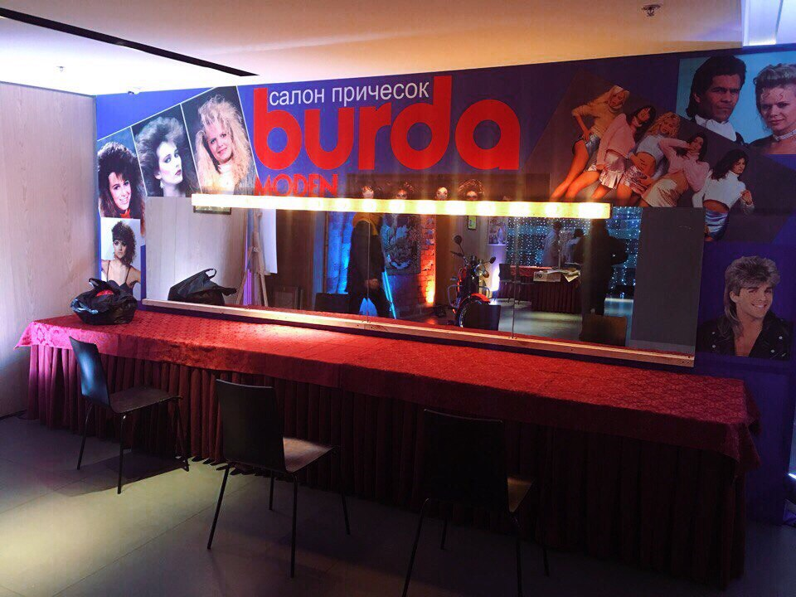
Цена аренды – 20000р.

- Инсталляция «Видеосалон». Видеосалоны появились в начале 90-х, когда для большинства видеомагнитофон еще был недоступной роскошью. Видеосалоны открывались в кинозалах, школах, аэропортах, пустующих подсобных помещениях.
Фильм мог посмотреть любой желающий, заплатив за билет 1 рубль или приобретя месячный абонемент. В видеосалонах показывали ленты, которые не были доступны в официальном прокате. Именно там многие впервые увидели «Звездные войны», фильмы о ниндзя и «ужастики». В инсталляцию входят телевизоры разных моделей, видеомагнитофоны, плакаты и афиши 90-х годов и киоск с прокатом видеокассет.

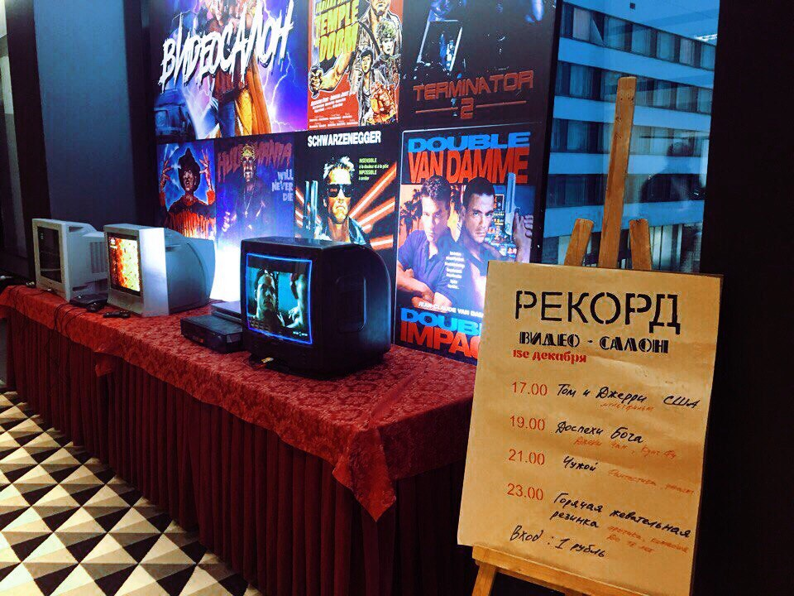

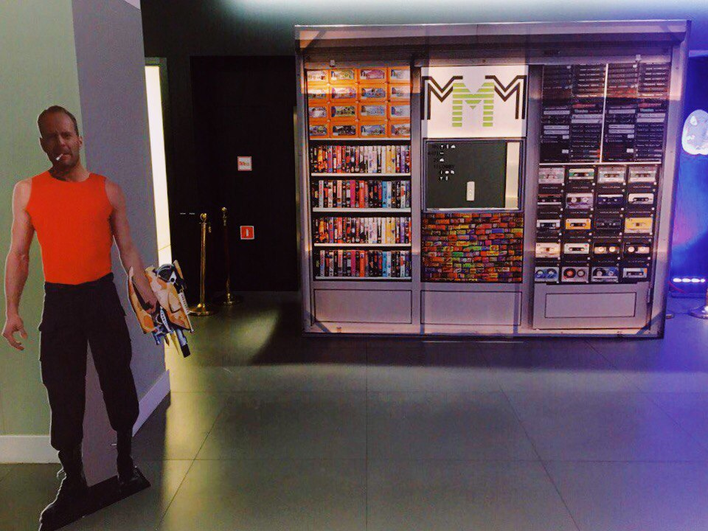
Цена аренды – 20000 рублей.

- Инсталляция «Фотоателье мечта пацана». Тематическая фотозона, гвоздем которой является роскошный красный мотоцикл.

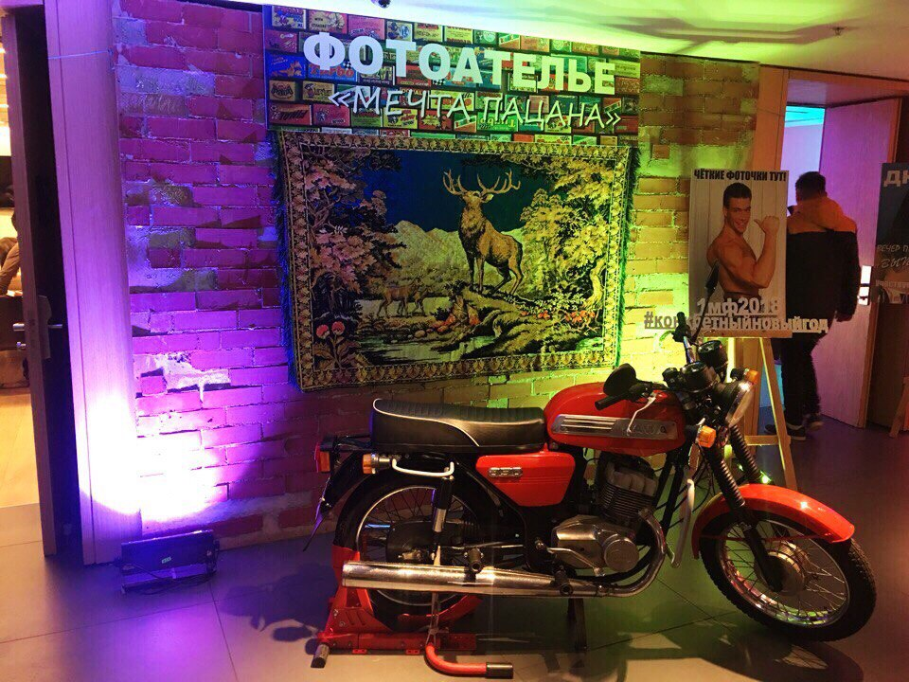
Цена аренды – 40000 рублей.

- Инсталляция «Буфет». Включает в себя тематическую атрибутику, плакаты, весы советского образца, стеклянные конусы для сока, плакаты и вывески, соответствующие стилистике 90-х.

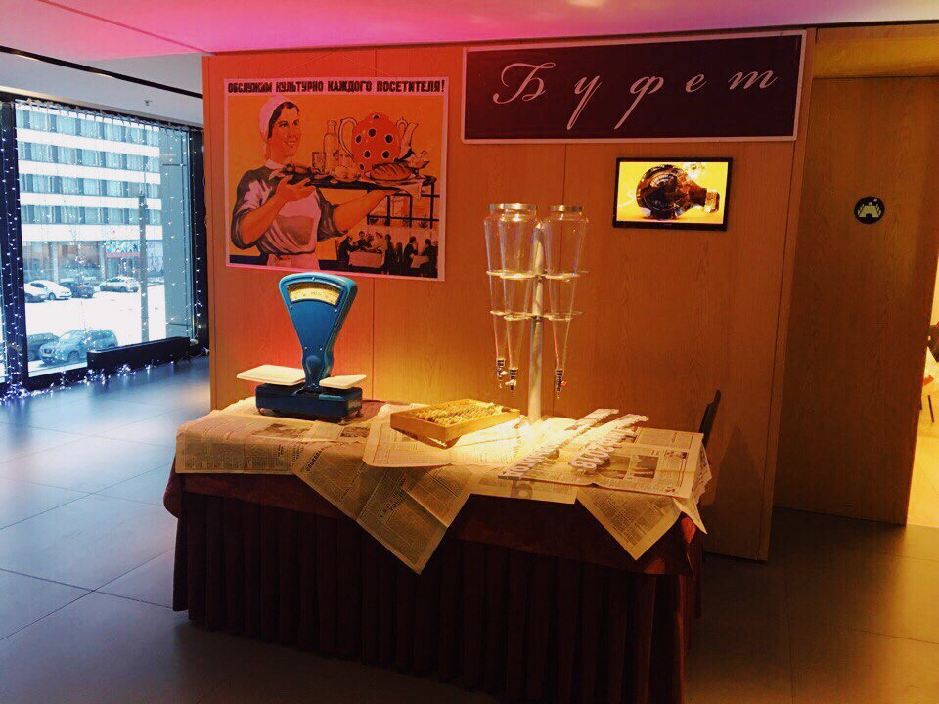
Цена аренды по запросу (в зависимости от наполнения).
- Плоские ростовые фигуры кумиров 90-х.
Брюс Ли (высота 170см, ширина 104см).

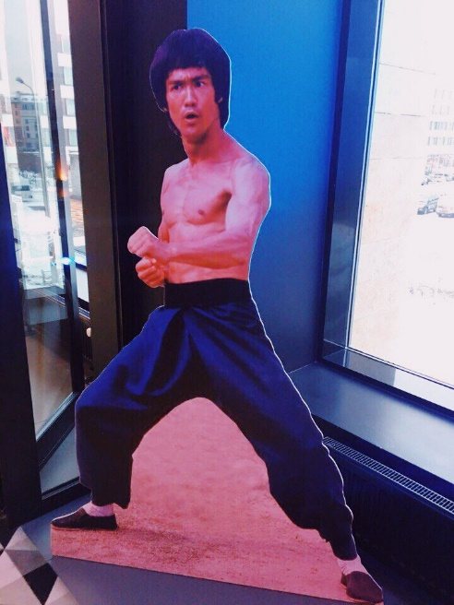
Цена аренды – 2000 рублей.

Джеки Чан (высота 160см, ширина 104см).

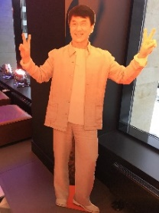
Цена аренды – 2000 рублей.

Брюс Уиллис к/ф «Пятый Элемент». (Высота 180см,
ширина 110см).
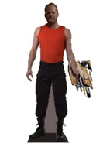
Цена аренды – 2000 рублей.

Милла Йовович – Лилу к/ф «Пятый Элемент». (Высота 180см).

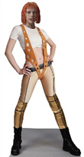
Цена аренды – 2000 рублей.

Арнольд Шварценеггер (высота 183см,
ширина 56см).

Цена аренды – 2000 рублей.
Ретро чемоданы разного размера. В наличии 10шт.

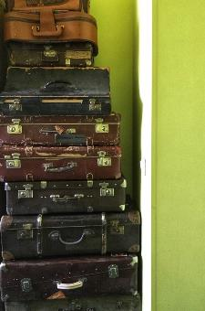
Цена аренды 1шт. – 500р.

